Versionshinweis:
Dieser Artikel beschreibt eine neue Funktion von UCware 6.0.

Verfügbare Rufumleitungsbedingungen im Admin-Client
Querverweise:
- Für eine Einführung zum Thema Rufumleitung lesen Sie den zugehörigen Überblicksartikel.
- Zur Einrichtung erweiterter Rufumleitungsprofile lesen Sie den zugehörigen Artikel.
Der UCware Server kann eingehende Anrufe bei Bedarf automatisch zu einem beliebigen Ziel umleiten oder beenden. Die dafür erforderlichen Regeln werden in sogenannten Rufumleitungsprofilen zusammengefasst.
Erweiterte Profile erlauben dabei eine freie Kombination aller verfügbaren Umleitungsarten und -bedingungen. Daher eignet sich dieser Profiltyp in erster Linie als passgenaue Lösung für besondere Anwendungsfälle.
In diesem Artikel erfahren Sie, welche Bedingungen Sie den Regeln erweiterter Profile zuweisen können.
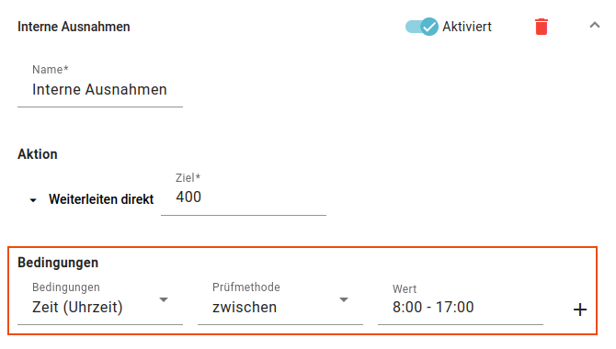 | Dabei sind fünf Kategorien verfügbar:  - Anrufoptionen  - Status  - Timer  - Zeiten  - Zieloptionen
Abhängig von der gewählten Bedingung ist die zusätzliche Angabe einer Prüfmethode und/oder eines Wertes erforderlich. Der UCware Server prüft eingehende Anrufe jeweils anhand der angegebenen Methode. Eine Bedingung gilt als erfüllt, wenn der hinterlegte Wert dabei als wahr erkannt wird.
In einem erweiterten Rufumleitungsprofil können Sie pro Regel mehrere Bedingungen festlegen. Eine Regel trifft zu, wenn alle zugehörigen Bedingungen erfüllt sind.

Anrufoptionen
Hinweis:
Die Caller-ID externer Anrufer wird ggf. durch eingehende CID-Regeln umgeschrieben. Berücksichtigen Sie dies bei der Eingabe von Werten für die Option Anrufernummer. Geben Sie beispielsweise die Amtskennziffer 0 nur an, wenn Sie bei der Umschreibung erhalten bleibt.
Bedingungen | Prüfmethoden | Werte  (Beispiel oder Optionen)
Anrufoption (Anrufquelle) | ist oder ist nicht | intern oder extern
Anrufoption (Anrufernummer) | ist oder ist nicht | Rufnummer eingeben
Anrufoption (Anrufernummer) | beginnt mit oder beginnt nicht mit | Rufnummernbestandteil eingeben
Anrufoption (Anrufernummer) | endet mit oder endet nicht mit | Rufnummernbestandteil eingeben
Anrufoption (Anrufernummer) | enthält oder enthält nicht | Rufnummernbestandteil eingeben
Anrufoption (Anrufernummer) | regulärer Ausdruck (PCRE) | regulären Ausdruck eingeben
Anrufoptionen (Anrufergruppe) 1 | ist oder ist nicht | Benutzergruppe auswählen
1 Nicht für Warteschlangen verfügbar.

Status
Bedingungen | Prüfmethoden | Werte  (Beispiel oder Optionen)
Status Gerät (SIP) 1 | nicht erforderlich | in Benutzung oder  nicht in Benutzung
Status Warteschlange (leer) 2 | nicht erforderlich | nicht erforderlich
Status Warteschlange (voll) 2 | nicht erforderlich | nicht erforderlich
1 Nicht für Warteschlangen verfügbar.
2 Nur für Warteschlangen verfügbar.

Timer
Bedingungen | Prüfmethoden | Werte  (Beispiel oder Optionen)
Timer (sofort) | nicht erforderlich | nicht erforderlich
Timer (nach Sekunden) | nicht erforderlich | Sekundenwert eingeben

Zeiten
Bedingungen | Prüfmethoden | Werte  (Beispiel oder Optionen)
Zeit (Uhrzeit) | zwischen | 8:30 - 12:45
Zeit (Tag des Monats) | zwischen | 3. - 25.
Zeit (Tag des Monats) | am | 3.
Zeit (Nummer des Monats) | zwischen | 5. - 10. für Mai bis Oktober
Zeit (Nummer des Monats) | im | 5. für Mai
Zeit (Kalenderwoche) | zwischen | 47. - 51.
Zeit (Kalenderwoche) | in | 47.
Zeit (Kalenderwoche) | in (mit verschobenem Start/Ende) | 47. +420m  für eine Verschiebung um 7 Stunden
Zeit (Jahr) | zwischen | 2021 - 2024
Zeit (Jahr) | in | 2021
Zeit (Datum) | zwischen | 3.5. - 25.10. oder  3.5.2021 - 25.10.2024
Zeit (Datum) | am | 3.5. oder 3.5.2021
Zeit (Datum mit Uhrzeit) | zwischen | 3.5. 8:30 - 25.10. 12:45 oder  3.5.2021 8:30 - 25.10.2024 12:45
Zeit (Wochentag) | ist oder ist nicht | Montag bis Sonntag
Zeit (Wochenende) | ist oder ist nicht | Wochenende oder kein Wochenende
Zeit (Werktag) | ist oder ist nicht | Werktag oder Wochenende oder Feiertag
Zeit (Feiertag) | ist oder ist nicht | Feiertag oder kein Feiertag

Zieloptionen
Bedingungen | Prüfmethoden | Werte  (Beispiel oder Optionen)
Zieloption (Status offline) 1 | nicht erforderlich | nicht erforderlich
Zieloption (Status besetzt) 1 | nicht erforderlich | nicht erforderlich
Zieloption (Status DND) 1 | ist oder ist nicht | DND
Zieloption (Zielrichtung) 1 | ist oder ist nicht | intern oder extern
Zieloption (Zielnummer) 1 | ist oder ist nicht | Rufnummer eingeben
Zieloption (Zielnummer) 1 | beginnt mit oder beginnt nicht mit | Rufnummernbestandteil eingeben
Zieloption (Zielnummer) 1 | endet mit oder endet nicht mit | Rufnummernbestandteil eingeben
Zieloption (Zielnummer) 1 | enthält oder enthält nicht | Rufnummernbestandteil eingeben
Zieloption (Zielnummer) 1 | regulärer Ausdruck (PCRE) | regulären Ausdruck eingeben
Zieloption (Zielgruppe) 1 | ist oder ist nicht | Benutzergruppe auswählen
1 Nicht für Warteschlangen verfügbar.

